**Maak kennis met Freinetonderwijs**

**Hoe zit de Freinetschool in elkaar?**

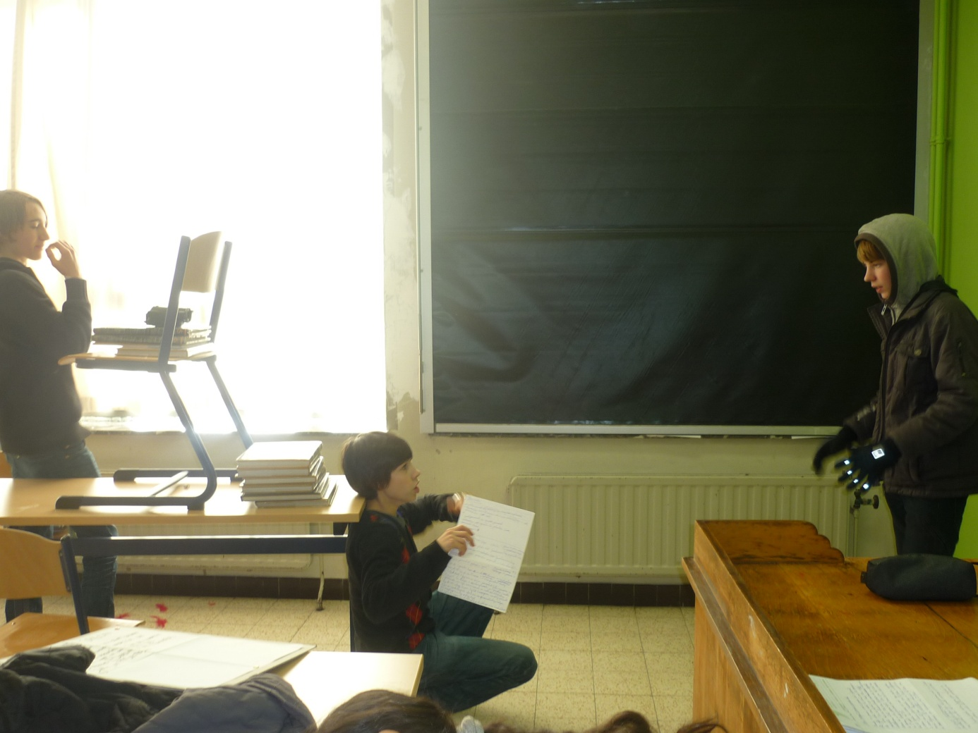**Mechelen - De leerlingen van het KA Etterbeek zijn vrijdag 27 januari op bezoek gegaan naar een Freinetschool in Mechelen. Ze hebben daar kennis gemaakt met de leerlingen en het Freinetsysteem vanuit een andere hoek bekeken.**

**Khaloua Assia**

**Wat is een Freinetonderwijs?**

Freinetonderwijs betreft een vorm van basisonderwijs volgens het gedachtegoed en de praktijk van de Franse onderwijzer en pedagoog Célestin Freinet. De leerlingen hebben in het begin van het jaar een blad ondertekend, met daarop zelfgeschreven regels waaraan ze zich het hele jaar moeten houden. Ze werken meestal zelfstandig in groepjes en hebben een werkruimte waar ze discussiëren en zelf het thema kiezen waarrond ze een bepaalde periode zullen werken.

**Is er een grote verschil tussen een traditionele- en een Freinetschool ?**

**“Eigenlijk niet zo veel”,** legt Bram ons uit. De leerlingen hebben taken, toetsen zoals alle andere leerlingen, maar dat bepaal je zelf door te werken of niets te doen tijdens de les, de leerlingen zijn zich ook allemaal bewust van hun verantwoordelijkheid en grijpen ook hun kans. Ze zijn geconfronteerd met een grote verantwoordelijkheid in de klas dat hun later van pas kan komen als ze zelf onafhankelijk worden.

**De band tussen leerkracht – leerling**

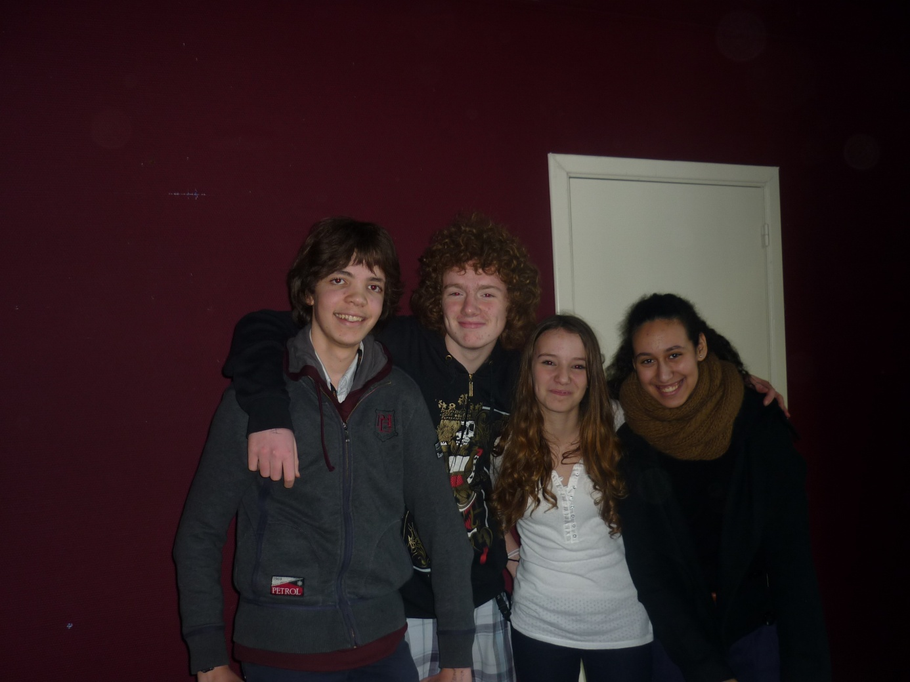De meeste leerlingen wonen in de buurt en kennen elkaar ook zeer goed, dat maakt hun al kleine klas al een stuk aangenamer, want als je bijna iedereen kent, kun je gemakkelijker praten, en dat speelt een grote rol in hun socialiteit. De leerlingen kunnen zich vlug aanpassen en het aangenamer maken door sociaal te zijn tegenover de andere leerlingen. Hun leerkracht Evi wordt in de klas met haar voornaam aangesproken en dat is ook een stukje informaliteit die de band sterker maakt tussen leerling-leerkracht. Mevrouw Saerens toont ons aan dat ze haar leerlingen vertrouwt door hun verantwoordelijk te laten werken. Dit betekent niet dat de leerlingen mogen doen wat ze willen, want hun vrijheid wordt ook beperkt door de regels die ze ondertekend hebben in het begin van het jaar.

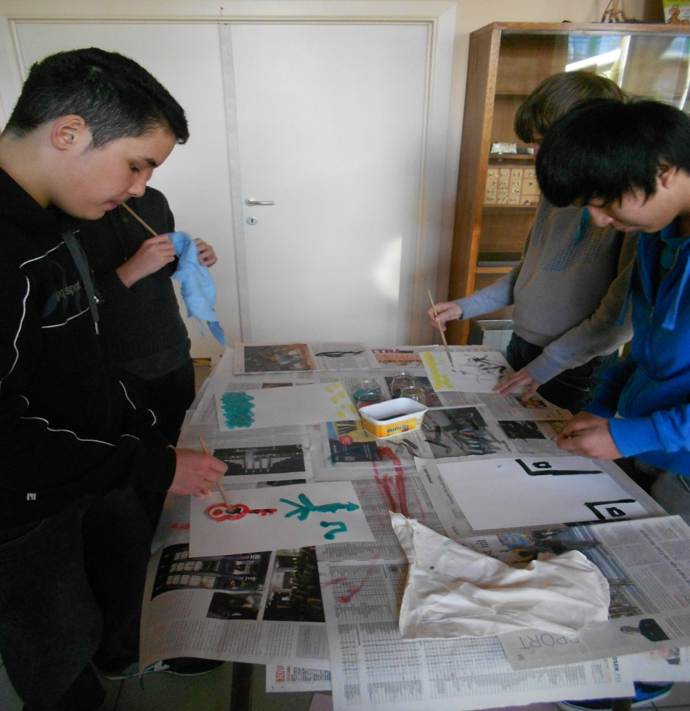

**De Freinet- en traditionele leerlingen**

De Freinetschool van Mechelen zit zelf in een traditionele school, wat de leerlingen brengt om met andere leerlingen op de speelplaats om te gaan. De **“Freinetleerlingen worden soms anders aangekeken**”, zegt Thomas tegen ons. De enkele leerlingen die hun eerste secundaire jaar traditioneel hebben gevolgd hebben dit probleem niet, omdat ze al de andere leerlingen kennen, maar zij die vanaf hun basisschool al Freinetonderwijs volgen kunnen met dit probleem geconfronteerd worden, doordat de meeste leerlingen ook niet goed weten wat Freinetonderwijs inhoudt.

**En de ouders daarin?**

De ouders hebben ook een veel grotere invloed op de school dan bij gewone traditionele scholen. Ze maken een beetje deel uit van de school, ze worden uitgenodigd om deel uit te maken van een ouderkring waar ze allerlei vragen stellen en oplossingen zoeken over de school algemeen, daardoor weten de ouders ook veel meer van wat hun leerlingen allemaal doen in de klas.